**Projeto SP Med. Group**

Documentação

Sumário

1. Resumo 3

2. Descrição do projeto 3

3. Banco de dados relacional 3

4. Modelagem de dados 3

Modelo Conceitual 3

Modelo Lógico 3

Modelo Físico 3

Cronograma 3

Trello 3

# Resumo

Criamos um Projeto de organização de dados de uma Clínica, que pode organizar tanto os usuário, administradores, médicos , suas informações.

# Descrição do projeto

Uma nova clínica médica chamada SP Medical Group, empresa de pequeno porte que

atua no ramo da saúde, foi criada pelo médico Fernando Strada em 2020 na região da

Paulista em São Paulo. Fernando tem uma equipe de médicos que atuam em diversas

áreas (pediatria, odontologia, gastrenterologia etc.).

Sua empresa, por ser nova, iniciou a administração dos registros de forma simples,

utilizando softwares de planilhas eletrônicas e, com o sucesso da clínica, sua gestão

passou a se tornar complicada devido à alta demanda dos pacientes.

# Banco de dados relacional

O banco de dados relacional é um tipo de banco de dados que armazena e fornece acesso a ponto de dados relacionado entre si. Esse tipo de Banco de Dados baseasse no modelo relacionado, que é uma maneira intuitiva e direta de representar dados em tabelas.

A importância do banco de dados em uma empresa ou em um projeto, é a questão de organização de dados, e isso pode ajudar muito em alguma tomada de decisão, como por exemplo em alguma campanha que queira fazer e chamar o público, o banco de dados pode te ajudar muito nesse quesito também.

# Modelagem de dados

A Modelagem de dados é a parte da ciência da computação que se encarrega de construir estruturas que permitam armazenar e recuperar informações em contextos específicos

## Modelo Conceitual

O modelo conceitual é um modelo de dados de alto nível e não leva em conta banco de dados em si, mais sim a forma como as serão criadas para armazenar os dados.

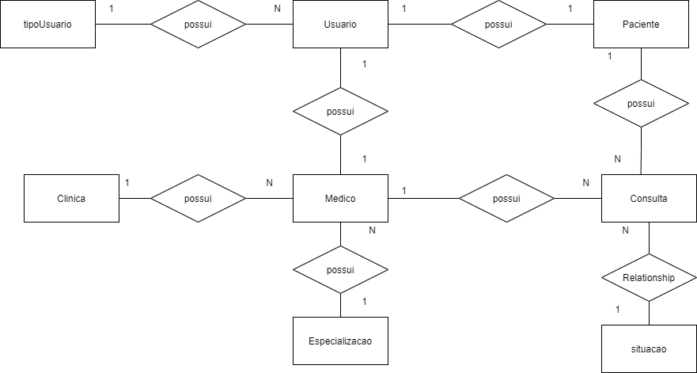

## Modelo Lógico

O modelo lógico já leva em conta algumas limitações e implementa recursos como adequação de padrão e nomenclatura, define as [chaves primárias e estrangeiras](https://www.luis.blog.br/chave%20primaria-chave-estrangeira-e-candidata.aspx), normalização, integridade referencial, entre outras.

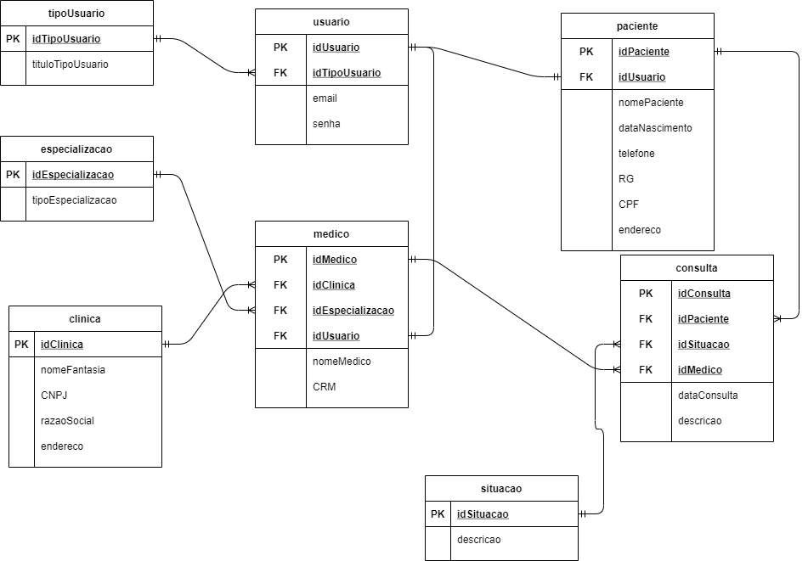

## Modelo Físico

## No modelo físico fazemos a modelagem física do modelo de banco de dados. Neste caso leva-se em conta as limitações impostas pelo SGBD escolhido e deve ser criado sempre com base nos exemplos de modelagem de dados produzidos no item anterior, modelo lógico.

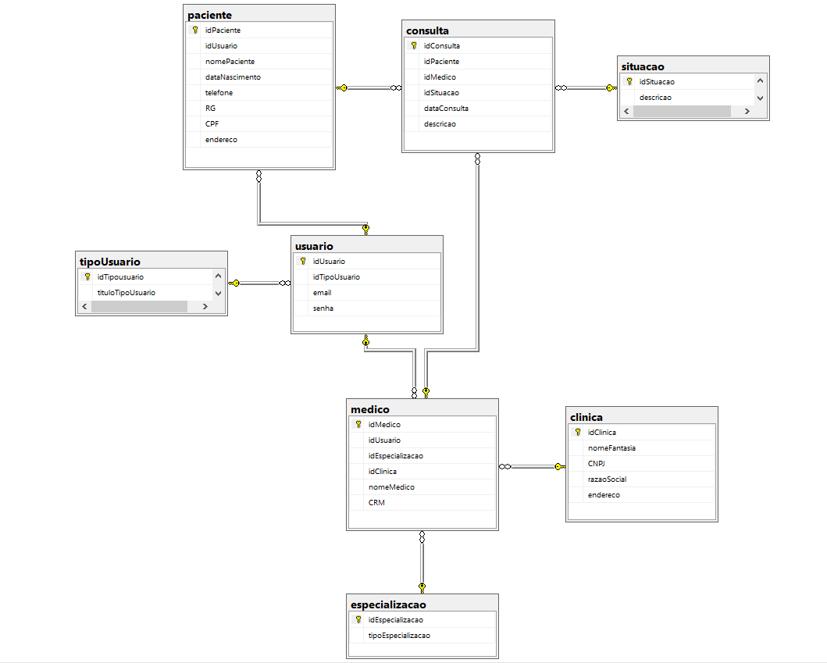

## Cronograma

|  |  |  |
| --- | --- | --- |
|  | Dia 1 | Dia 2 |
| Modelo Conceitual | X |  |
| Modelo Lógico | X |  |
| Modelo Físico | X |  |
| Script DDL |  | X |
| Script DML |  | X |
| Script DQL |  | X |

### Trello

https://trello.com/b/8rgOmeNb/sp-medical-group